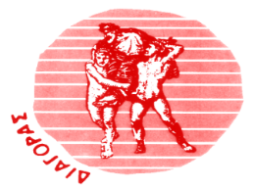
Π .Ο . Π . Σ .

ΠΑΝΕΛΛΗΝΙΑ ΟΜΟΣΠΟΝΔΙΑ

ΠΟΛΙΤΙΚΩΝ ΣΥΝΤΑΞΙΟΥΧΩΝ

Τηλ. 210 8253544, 210-8810013 Αθήνα, 16/5/2025
ΕΤΟΣ ΙΔΡΥΣΗΣ 1947
email: omopolit@otenet.gr

ΔΕΛΤΙΟ ΤΥΠΟΥ
ΘΕΜΑ: ΠΑΡΑΣΤΑΣΗ ΔΙΑΜΑΡΤΥΡΙΑΣ

Τα Διοικητικά Συμβούλια των Συνταξιουχικών Ομοσπονδιών μαζί με τα Δ.Σ. των σωματείων- συλλόγων των συνταξιούχων του Δημοσίου και του Ιδιωτικού τομέα Αττικής πραγματοποιήσαν συγκέντρωση διαμαρτυρίας στο Υπουργείο Εργασίας και Κοινωνικής Ασφάλισης απαιτώντας άμεση συνάντηση με την Υπουργό κ.Κεραμέως, προκειμένου να ενημερώσει τους προέδρους των Οργανώσεων γιατί το Υπουργείο και η Κυβέρνηση γενικότερα δείχνουν αδικαιολόγητη καθυστέρηση στο να απαντήσουν στα αιτήματα για τα οποία και γραπτώς με υπομνήματα τους έχουμε ενημερώσει.
Τα κυρίαρχα που έχουν επηρεάσει δυσμενέστατα τη ζωή μας είναι:
-Η ακρίβεια. Όλες οι συντάξεις έχουν υποστεί μείωση της αγοραστικής δύναμης που φτάνει ακόμα και το 20%.
-Η αδικαιολόγητη καθυστέρηση απόδοσης των παρανόμως παρακρατηθέντων – αναδρομικών 11μηνου- επικουρικών συντάξεων και δώρων- σε όλους τους συνταξιούχους.
-Η επαναφορά και θεσμοθέτηση της 13^{ης} και 14^{ης} σύνταξης.
-Η άμεση ενσωμάτωση της προσωπικής διαφοράς
-Η άμεση διορθωτική- θεσμική τακτοποίηση των συντάξεων χηρείας.
-Η άμεση απόδοση στις συνταξιουχικές οργανώσεις της συνδρομής του 0,20, όπως προβλέπεται από τον νόμο και την υπουργική απόφαση.

Η απάντηση που δόθηκε από το γραφείο του Γενικού Γραμματέα κ.Τσαγκαρόπουλου ήταν: Σήμερα η υπουργός είναι σε ανειλημμένη υποχρέωση εκτός υπουργείου. Ο κ.Τσαγκαρόπουλος για λόγους υγείας – όπως διαπιστώσαμε ισχύει- βρίσκεται σε θεραπευτήριο. Δεσμεύτηκε όμως ο διευθυντής του γραφείου του Γ. Γραμματέα, σύμφωνα με την εντολή που είχε από τον Γ.Γ. ότι την επόμενη εβδομάδα θα πραγματοποιηθεί η συνάντηση των προέδρων των Ομοσπονδιών μαζί του, προκειμένου να συμφωνηθεί και η συνάντηση με την κ. Υπουργό.

Υ.Γ: Όπως ανακοίνωσαν οι πρόεδροι των Συνταξιουχικών Ομοσπονδιών, οριστικοποιήθηκε συγκέντρωση διαμαρτυρίας έξω από το Υπουργείο Οικονομίας και Οικονομικών στις 17 Ιουνίου 2025, προκειμένου να τεθούν οι οικονομικές διεκδικήσεις μας στο νέο Υπουργό κ.Πιερρακάκη.

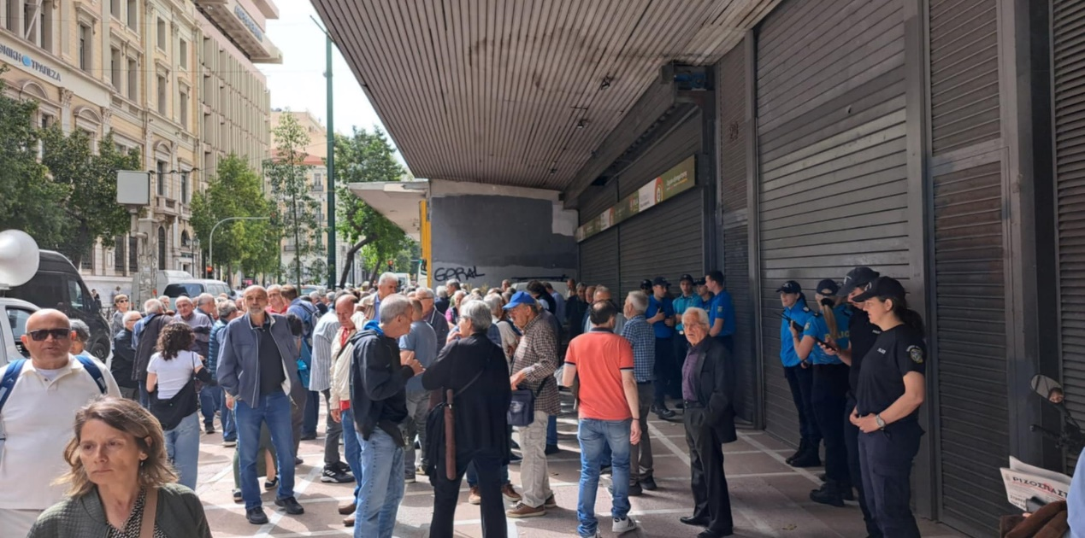

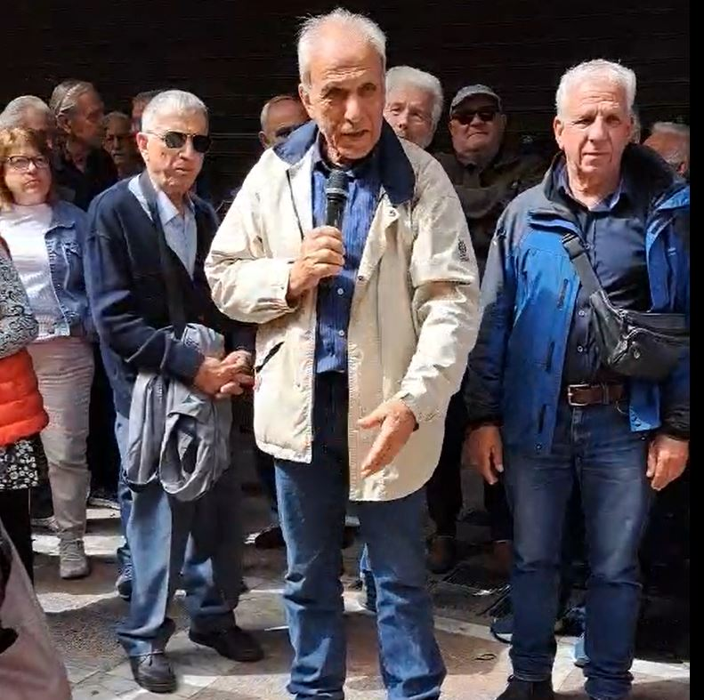

Από το Γραφείο Ενημέρωσης και Επικοινωνίας της ΠΟΠΣ

